360绩效测评操作流程
- 校内登录
使用电脑端浏览器打开http://10.10.12.43/NewLogin.jsf，在登录人力资源系统界面依次填写自己的用户名（教职工号）和密码后（忘记密码，可联系翟江伟老师重置），单击登录按钮，即可登入人力资源管理系统。中高层管理人员登录后需要点击右上角自助切换平台。
- 校外登录
使用电脑端浏览器打开学校官网首页，选择网页右侧“校内资源”，选择“统一身份认证”输入个人信息登录，选择人力资源管理系统，若出现“统一认证跳转中”，请单击进入即可。中高层管理人员登录后需要点击右上角自助切换平台。（如下图所示）
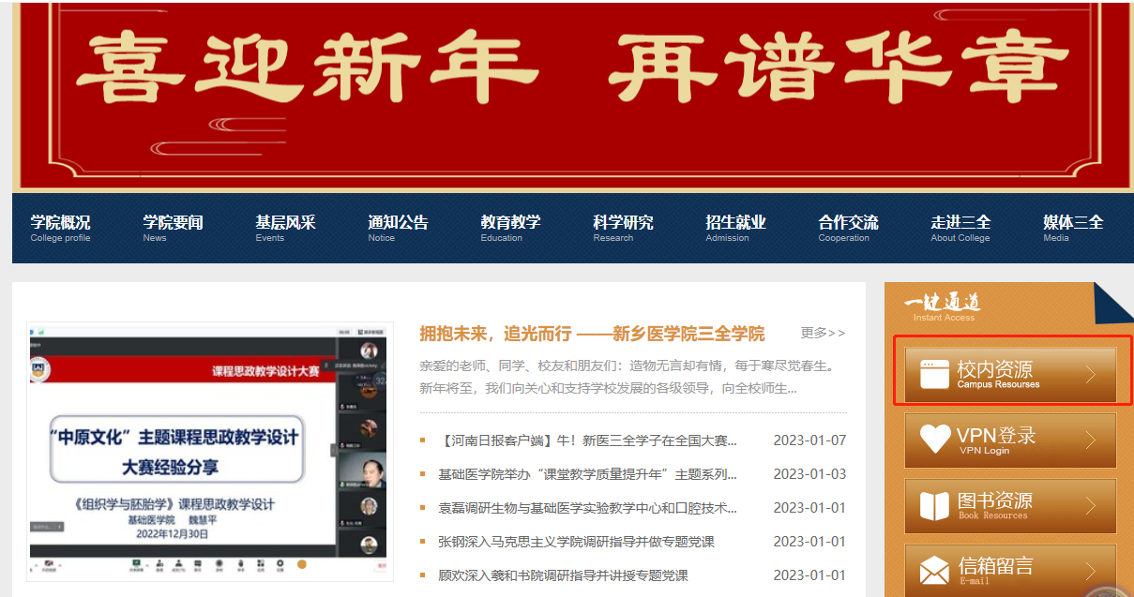
（图1）
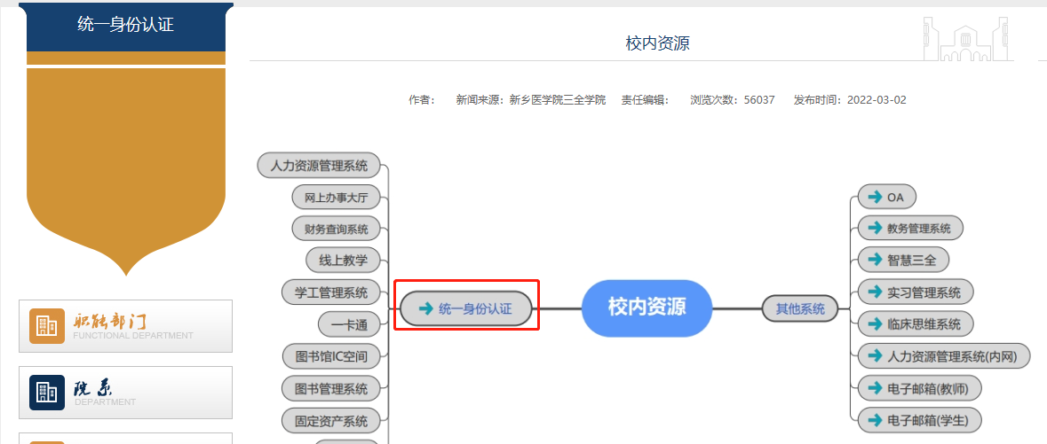
（图2）

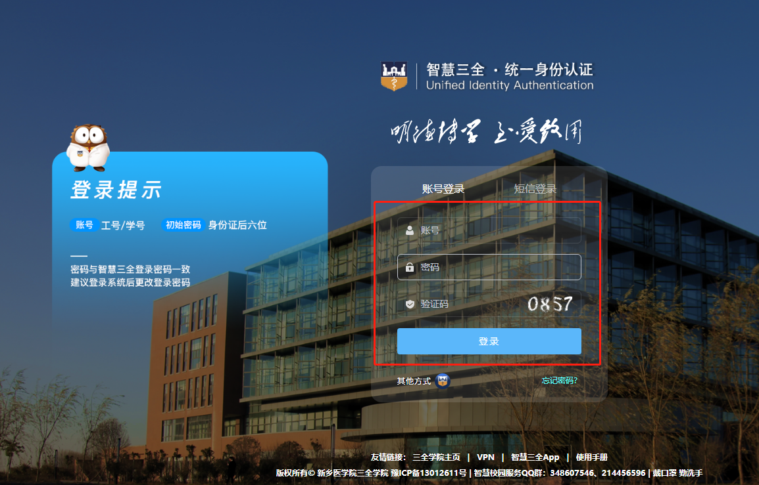
（图3）
输入个人信息登录统一身份认证账号（忘记密码联系王现会，电话：18337312382）
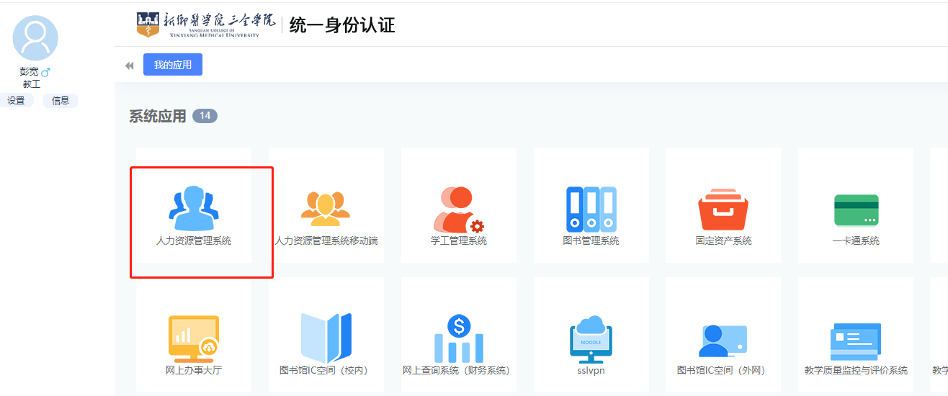
（图4）
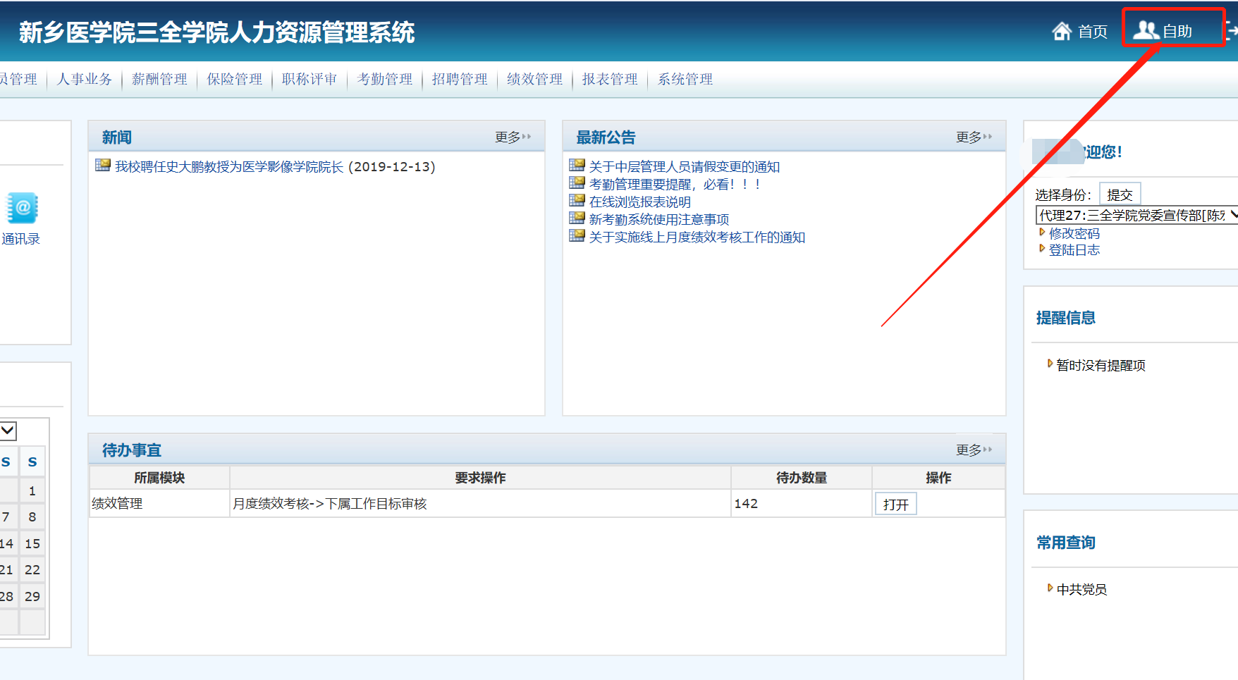
（图5）

- 360考评评价
点击 “业务处理”选择 360考评打分菜单，即可进入评分界面。
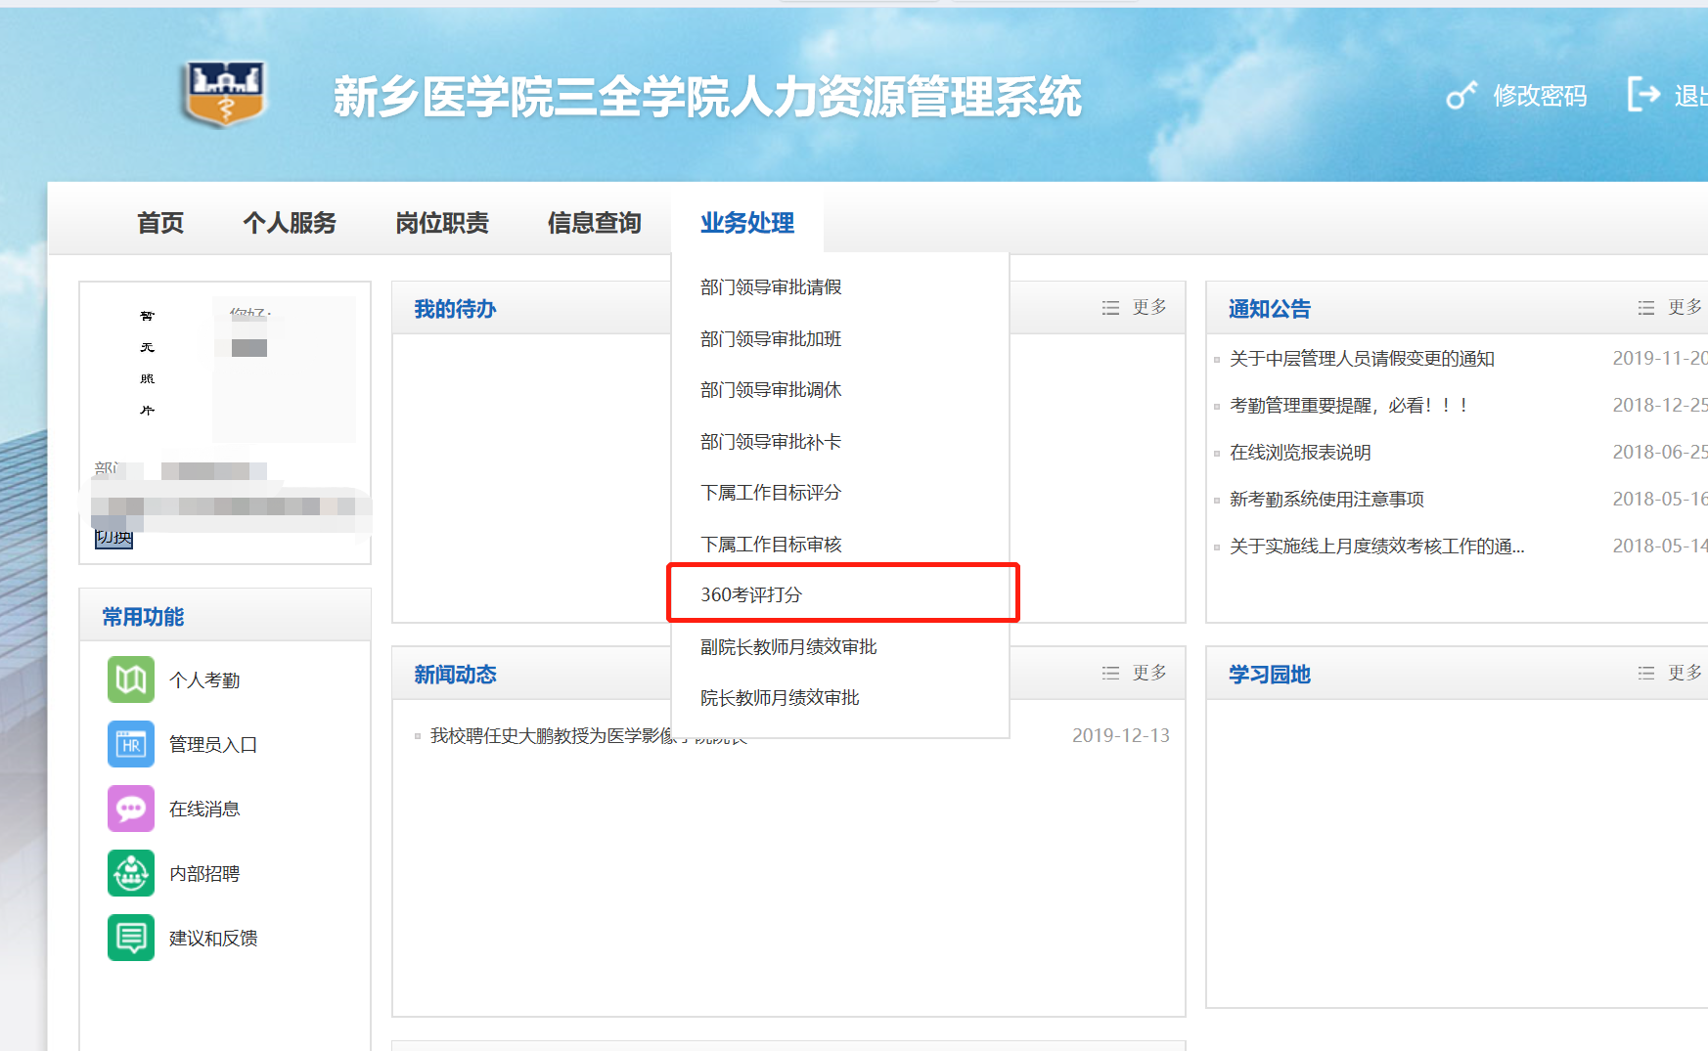
（图6）
- 进入打分界面
在360考评打分界面中，单击2022年中高层管理人员360考核计划后的打分按钮， 即可进入自助考核评分界面。
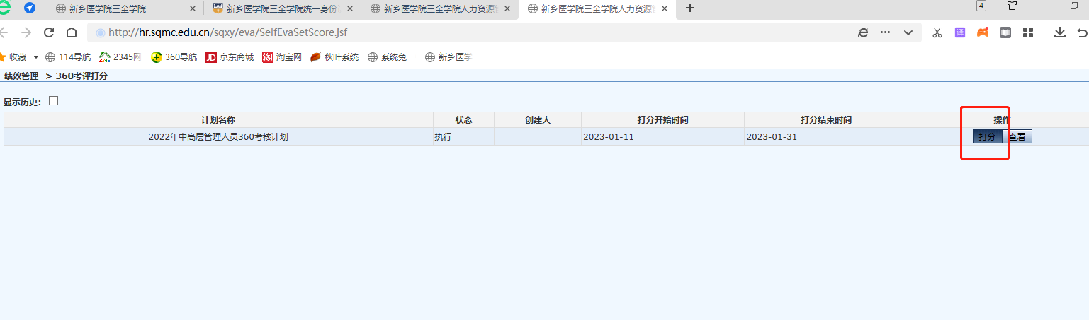
（图7）
- 打分保存
在打分界面，顶端是评选标准的描述，请认真阅读，根据被测评人实际表现和评选标准，为每个人员评价。当前页面评价结束后，点击“保存当前页”或“下一页并保存”按钮，如果有漏评分的人员，系统会弹出对话框提示；如需要修改，评分期间可以修改后重新保存。每页最多10人，完成后进行下一页评价，直到所有评价完成。
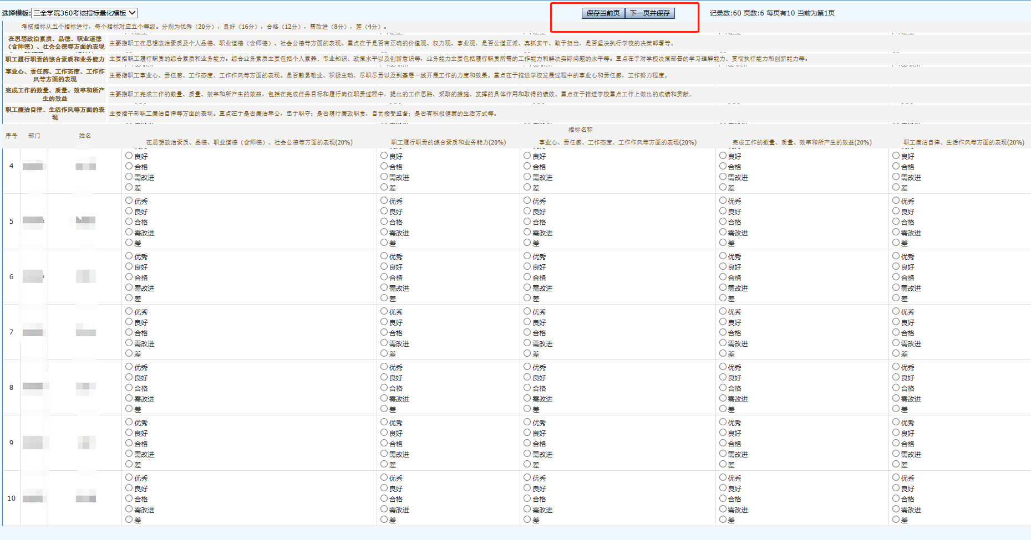
（图8）

- 检查核对
当评完后保存且关闭页面后，再重新打开评分页面进行核查，查看是否有遗漏未评人员，数据完整则说明保存成功，评分结束，关闭页面即可退出。
业务咨询：彭 宽 15836021022
技术支持：翟江伟 13161798748

